**DOCUMENTO DE ARQUITECTURA, MODELO DE DATOS, DESPLIEGUE Y CASOS DE PRUEBA**

**Plataforma de Aprendizaje Virtual E-Learning**

Contenido

Acerca de este Documento 3

Descripción 4

Objetivo 4

Arquitectura del sistema 4

Arquitectura por capas Plataforma E-Learning 5

Despliegue General de Plataforma E-Learning 6

Despliegue de Servicios Plataforma E-Learning 7

Diagramas de casos de uso 8

Gestión de cursos 9

Gestión de categorías 9

Gestión de usuarios 9

Gestión de recursos 10

Gestión de evaluaciones 11

Modelo datos 12

Diagrama de tabas (entidades vs relaciones) 12

Estructura de tablas 12

Tabla módulos 12

Tabla Cursos 13

Tabla Categorías 15

Tabla Grupos 15

Tabla Recursos 16

Estándares de implementación 16

Aspectos técnicos 17

Requerimientos para instalación 18

Componentes adicionales 18

Casos de Pruebas 19

1. Gestión de Usuarios 19

❖ Listar Usuarios 19

❖ Agregar usuario 19

❖ Eliminar Usuario 20

❖ Eliminar Usuario 20

❖ Modificar usuario 21

Gestión de categoría 22

Listar categorías de cursos 22

Agregar categorías 22

Eliminar categoría 23

Modificar categoría 24

Gestión de cursos 25

Listar cursos del sistema 25

Crear un nuevo curso 25

Eliminar un curso 26

Modificar cursos 27

Gestión de materiales 27

Agregar recursos 27

Sistema de Evaluación 33

Preguntas 33

# Acerca de este Documento

El presente documento contiene el diseño elaborado para el proyecto **Plataforma de Aprendizaje Virtual E-Learning**, el cual es producto de un análisis minucioso de los requisitos del sistema, según estos pueden ser satisfechos con las tecnologías y características discutidas con los clientes y usuarios.

El documento está organizado alrededor de tres ideas principales:

1. Las características generales del diseño
2. Los requisitos atendidos por el diseño
3. Los modelos y vistas que lo detallan

Al contrario de muchas otras actividades técnicas, el desarrollo de sistemas intensivos en software dedica la mayoría de sus esfuerzos a la especificación y modelado. Los modelos son utilizados tanto para el análisis de requisitos, como para el diseño de la solución, así como para la especificación, construcción y despliegue del sistema en su ambiente de explotación. Los modelos son presentados por medio de vistas o diagramas, generalmente utilizando notaciones gráficas como el UML. Por otro lado, los programas de computadora son construidos por medio del uso de herramientas de traducción automáticas llamados compiladores, para los cuales es construida la forma final y más detallada del software del sistema: el código fuente. La última sección del documento indica la forma en que se puede obtener el código fuente del proyecto, así como las instrucciones de compilación necesarias para lograr la ejecución de los componentes que este código detalla.

# Descripción

Se entiende por arquitectura del software, al conjunto de elementos estáticos, propios del diseño intelectual del sistema, que definen y dan forma tanto al código fuente, como al comportamiento del software en tiempo de ejecución. Naturalmente este diseño arquitectónico ha de ajustarse a las necesidades y requisitos del proyecto. Esta sección describe en términos generales, las ideas principales detrás de la arquitectura escogida para el mismo.

# Objetivo

Describir la arquitectura y modelo de datos de la **Plataforma de Aprendizaje Virtual E-Learning,** así también los requerimientos de hardware y software necesarios para el correcto funcionamiento del sistema.

# Arquitectura del sistema

El sistema fue desarrollado bajo una arquitectura basada en Capas (Layers), se ocupan de la división lógica de componentes y funcionalidad, y no tienen en cuenta la localización física de componentes en diferentes servidores o en diferentes lugares.

Al estructurar la aplicación, se reconciliar las siguientes “fuerzas‟ dentro del contexto del entorno de la aplicación:

1. Localizar los cambios de un tipo en una parte de la solución minimiza el impacto en otras partes, reduce el trabajo requerido en arreglar defectos, facilita el mantenimiento de la aplicación y mejora la flexibilidad general de la aplicación.
2. Separación de responsabilidades entre componentes (por ejemplo, separar la interfaz de usuario de la lógica de negocio, y la lógica de negocio del acceso a la base de datos) aumenta la flexibilidad, la mantenibilidad y la escalabilidad.
3. Ciertos componentes deben ser reutilizables entre diferentes módulos de una aplicación o incluso entre diferentes aplicaciones.
4. Equipos diferentes deben poder trabajar en partes de la solución con mínimas dependencias entre los diferentes equipos de desarrollo y para ello, deben desarrollar contra interfaces bien definidas.
5. Los componentes individuales deben ser cohesivos
6. Los componentes no relacionados directamente deben estar débilmente acoplados
7. Los diferentes componentes de una solución deben poder ser desplegados de una forma independiente, e incluso mantenidos y actualizados en diferentes momentos.

Las capas son agrupaciones horizontales lógicas de componentes de software que forman la aplicación o el servicio. Nos ayudan a diferenciar entre los diferentes tipos de tareas a ser realizadas por los componentes, ofreciendo un diseño que maximiza la reutilización y, especialmente, la mantenibilidad. En definitiva, se trata de aplicar el principio de “Separación de Responsabilidades‟ (SoC - Separation of Concerns principle) dentro de una Arquitectura.

Cada capa lógica de primer nivel puede tener un número concreto de componentes agrupados en sub-capas. Dichas sub-capas realizan a su vez un tipo específico de tareas. Al identificar tipos genéricos de componentes que existen en la mayoría de las soluciones, podemos construir un patrón o mapa de una aplicación o servicio y usar dicho mapa como modelo de nuestro diseño.

El dividir una aplicación en capas separadas que desempeñan diferentes roles y funcionalidades, nos ayuda a mejorar el mantenimiento del código; nos permite también diferentes tipos de despliegue y, sobre todo, nos proporciona una clara delimitación y situación de dónde debe estar cada tipo de componente funcional e incluso cada tipo de tecnología.

# Arquitectura por capas Plataforma E-Learning

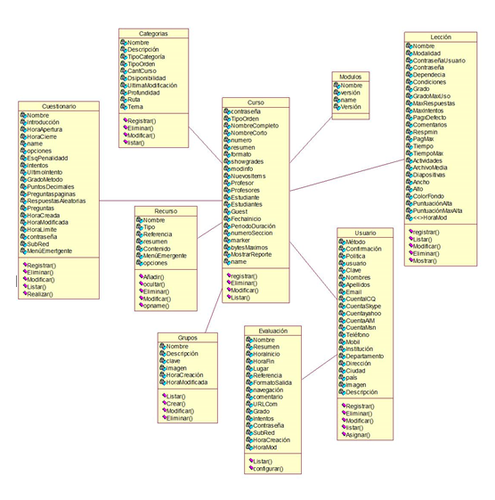

## Despliegue General de Plataforma E-Learning

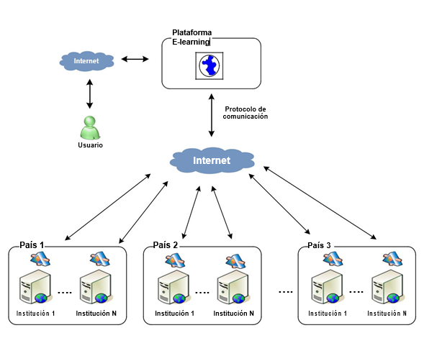

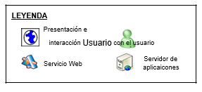

Para su instalación el sistema requiere un servidor web, acceso a internet y un servidor de aplicaciones.

## Despliegue de Servicios Plataforma E-Learning

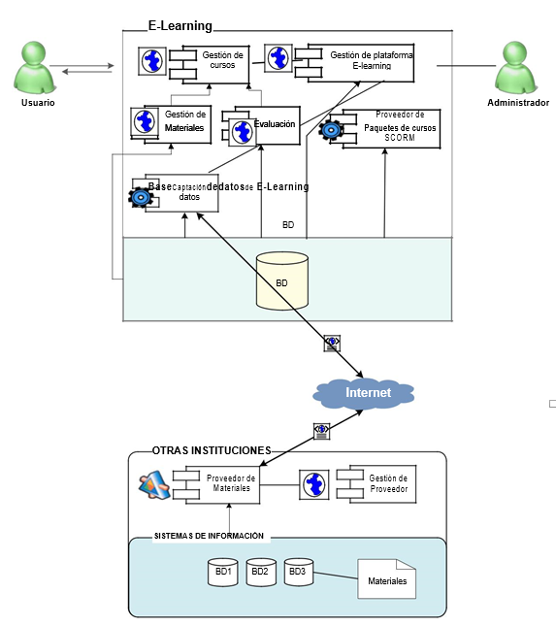

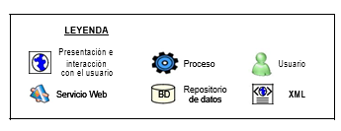

# Diagramas de casos de uso

## Gestión de cursos

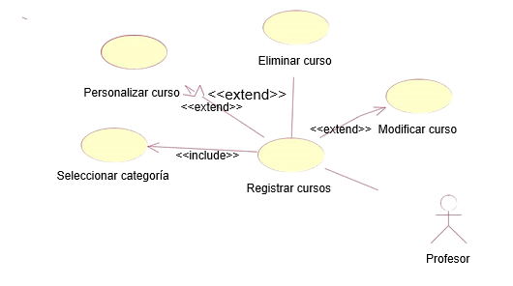

## Gestión de categorías

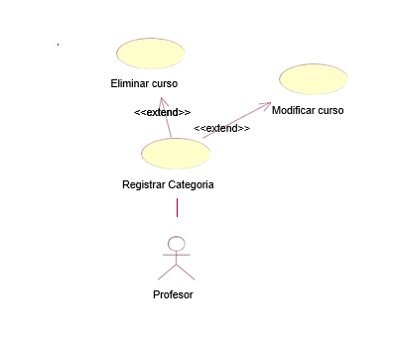

## Gestión de usuarios

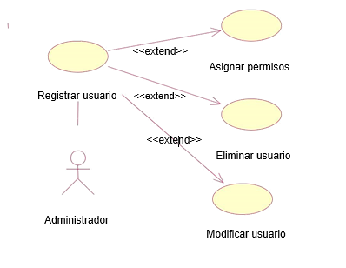

## Gestión de recursos

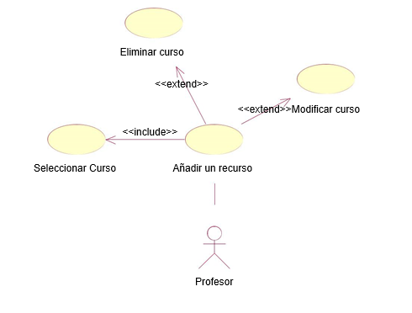

## Gestión de evaluaciones

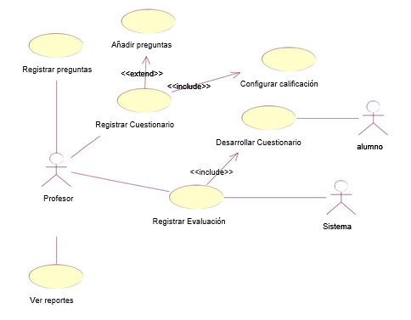

# Modelo datos

A continuación se detallan toda la estructura física y lógica de la base de datos del sistema.

## Diagrama de tabas (entidades vs relaciones)

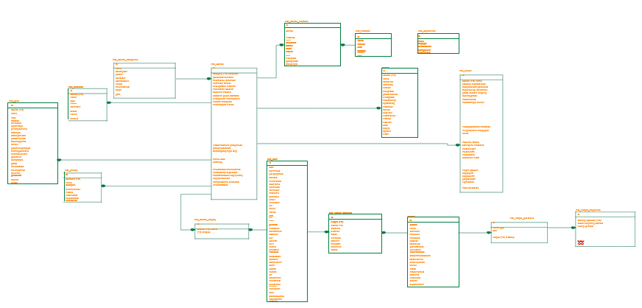

## Estructura de tablas

### Tabla módulos

|  |  |  |
| --- | --- | --- |
| **TABLA** |  | Modules (Módulos) |
|  |  |  |
| **DESCRIPCIÓN** |  | Esta tabla contiene la relación entre los cursos, los |
|  |  | Módulos y las secciones que conforman un curso. |
|  |  |  |
|  |  |  |
|  |  |  |

|  |  |  |  |  |
| --- | --- | --- | --- | --- |
| **CAMPO** |  | **TIPO DATO** |  | **DESCRIPCIÓN** |
|  |  |  |  |  |
| id |  | bigint |  | Código del módulo |
|  |  |  |  |  |
|  |  |  |  |  |
| name |  | varchar(20) |  | Nombre del módulo |
|  |  |  |  |  |
|  |  |  |  |  |
| version |  | bigint |  | Versión del módulo |
|  |  |  |  |  |
|  |  |  |  |  |
| visible |  | tinyint |  | Visibilidad |
|  |  |  |  |  |

### Tabla Cursos

|  |  |  |
| --- | --- | --- |
|  |  |  |
| **TABLA** |  | **Course (Curso)** |
|  |  |  |
|  |  |  |
| **DESCRIPCIÓN** |  | Registra información referente a los cursos, es aquí |
|  |  | donde se guarda toda la información que le fue |
|  |  | suministrada al crearlo. |
|  |  |  |
|  |  |  |

|  |  |  |  |  |
| --- | --- | --- | --- | --- |
| **CAMPO** |  | **TIPO DATO** |  | **DESCRIPCIÓN** |
|  |  |  |  |  |
| id |  | bigint |  | Código de curso |
|  |  |  |  |  |
|  |  |  |  |  |
| category |  | bigint |  | Categoría de curso |
|  |  |  |  |  |
|  |  |  |  |  |
| sortorder |  | bigint |  | Tipo de orden |
|  |  |  |  |  |
|  |  |  |  |  |
| password |  | varchar(50) |  | Contraseña |
|  |  |  |  |  |
|  |  |  |  |  |
| fullname |  | varchar(254) |  | Nombre completo del curso |
|  |  |  |  |  |
|  |  |  |  |  |
| shortname |  | varchar(100) |  | Nombre corto del curso |
|  |  |  |  |  |
|  |  |  |  |  |
| idnumber |  | varchar(100) |  | Número de curso |
|  |  |  |  |  |
|  |  |  |  |  |
| summary |  | text(65535) |  | Resumen |
|  |  |  |  |  |
|  |  |  |  |  |
| format |  | varchar(10) |  | Formato |
|  |  |  |  |  |
|  |  |  |  |  |
| showgrades |  | tinyint |  | Muestra de grados |
|  |  |  |  |  |
|  |  |  |  |  |
| modinfo |  | text |  | Modo de información |
|  |  |  |  |  |
|  |  |  |  |  |
| newsitems |  | mediumint |  | Item nuevo |
|  |  |  |  |  |
|  |  |  |  |  |
| teacher |  | varchar(100) |  | Profesor |
|  |  |  |  |  |
|  |  |  |  |  |
| teachers |  | varchar(100) |  | Profesores |
|  |  |  |  |  |
|  |  |  |  |  |
| student |  | varchar(100) |  | Estudiante |
|  |  |  |  |  |
|  |  |  |  |  |
| students |  | varchar(100) |  | Estudiantes |
|  |  |  |  |  |

|  |  |  |  |  |
| --- | --- | --- | --- | --- |
| startdate |  | bigint |  | Fecha de Inicio |
|  |  |  |  |  |
|  |  |  |  |  |
| enrolperiod |  | bigint |  | Duración del curso |
|  |  |  |  |  |
|  |  |  |  |  |
| numsections |  | mediumint |  | Número de sección |
|  |  |  |  |  |
|  |  |  |  |  |
| maxbytes |  | bigint |  | Número máximo de bytes |
|  |  |  |  |  |
|  |  |  |  |  |
| showreports |  | smallint |  | Muestra de reportes |
|  |  |  |  |  |
|  |  |  |  |  |
| visible |  | tinyint |  | Visibilidad |
|  |  |  |  |  |
|  |  |  |  |  |
| hiddensections |  | tinyint |  | Secciones ocultas |
|  |  |  |  |  |
|  |  |  |  |  |
| groupmode |  | smallint |  | Modo de grupo |
|  |  |  |  |  |
|  |  |  |  |  |
| groupmodeforce |  | smallint |  | Forzar modo de grupo |
|  |  |  |  |  |
|  |  |  |  |  |
| defaultgroupingid |  | bigint |  | Grupo por defecto |
|  |  |  |  |  |
|  |  |  |  |  |
| theme |  | varchar(50) |  | Tema |
|  |  |  |  |  |
|  |  |  |  |  |
| cost |  | varchar(10) |  | Costo |
|  |  |  |  |  |
|  |  |  |  |  |
| currency |  | varchar(3) |  | Moneda |
|  |  |  |  |  |
|  |  |  |  |  |
| timecreated |  | bigint |  | Hora de creación |
|  |  |  |  |  |
|  |  |  |  |  |
| timemodified |  | bigint |  | Hora de modificación |
|  |  |  |  |  |
|  |  |  |  |  |
| metacourse |  | tinyint |  | Metacurso |
|  |  |  |  |  |
|  |  |  |  |  |
| requested |  | tinyint |  | Respuesta |
|  |  |  |  |  |
|  |  |  |  |  |
| restrictmodules |  | tinyint |  | Modulos restringidos |
|  |  |  |  |  |
|  |  |  |  |  |
| expirynotify |  | tinyint |  | Expiración de notificación |
|  |  |  |  |  |
|  |  |  |  |  |
| notifystudents |  | tinyint |  | Notificación a estudiantes |
|  |  |  |  |  |
|  |  |  |  |  |
| enrollable |  | tinyint |  | Matricula abierta |
|  |  |  |  |  |
|  |  |  |  |  |
| enrolstartdate |  | bigint |  | Fecha de inicio de matricula |
|  |  |  |  |  |
|  |  |  |  |  |
| enrolenddate |  | bigint |  | Fecha fin de matricula |
|  |  |  |  |  |
|  |  |  |  |  |
| enrol |  | varchar(20) |  | Matricula |
|  |  |  |  |  |
|  |  |  |  |  |
| defaultrole |  | bigint |  | Rol por defecto |
|  |  |  |  |  |

### Tabla Categorías

|  |  |  |  |  |  |
| --- | --- | --- | --- | --- | --- |
| **TABLA** |  | **Course_Categories (Categorías de los cursos)** | | | |
|  |  |  |  |  |  |
|  |  |  |  |  |  |
| **DESCRIPCIÓN** |  | En esta tabla se registran las categorías principales, es | | | |
|  |  | decir, que dentro de ellas pueden haber varios cursos. | | | |
|  |  |  |  |  |  |
|  |  |  |  |  |  |
|  |  |  |  |  |  |
|  |  |  |  |  |  |
| **CAMPO** |  | **TIPO DATO** |  |  | **DESCRIPCIÓN** |
|  |  |  |  |  |  |
| id |  | bigint |  |  | Código de categoría de curso |
|  |  |  |  |  |  |
|  |  |  |  |  |  |
| name |  | varchar(255) |  |  | Nombre de categoría de curso |
|  |  |  |  |  |  |
|  |  |  |  |  |  |
| description |  | text(65535) |  |  | Descripción de categoría de curso |
|  |  |  |  |  |  |
|  |  |  |  |  |  |
| parent |  | bigint |  |  | Categoría padre |
|  |  |  |  |  |  |
|  |  |  |  |  |  |
| sortorder |  | bigint |  |  | Tipo de orden |
|  |  |  |  |  |  |
|  |  |  |  |  |  |
| coursecount |  | bigint |  |  | Cantidad de cursos en la categoría |
|  |  |  |  |  |  |
|  |  |  |  |  |  |
| visible |  | tinyint |  |  | Visibilidad |
|  |  |  |  |  |  |
|  |  |  |  |  |  |
| timemodified |  | bigint |  |  | Última modificación |
|  |  |  |  |  |  |
|  |  |  |  |  |  |
| depth |  | bigint |  |  | Profundidad |
|  |  |  |  |  |  |
|  |  |  |  |  |  |
| path |  | varchar(255) |  |  | Ruta |
|  |  |  |  |  |  |
|  |  |  |  |  |  |
| theme |  | varchar(50) |  |  | Tema |
|  |  |  |  |  |  |
|  |  |  |  | | |

### Tabla Grupos

|  |  |  |  |  |
| --- | --- | --- | --- | --- |
| **TABLA** |  | **Groups (Grupos)** | |  |
|  |  |  |  |  |
|  |  |  |  |  |
| **DESCRIPCIÓN** |  |  |  |  |
|  |  |  |  |  |
|  |  |  |  |  |
|  |  |  |  |  |
| **CAMPO** |  | **TIPO DATO** |  | **DESCRIPCIÓN** |
|  |  |  |  |  |
| id |  | bigint |  | Código de grupo |
|  |  |  |  |  |
|  |  |  | |  |
| courseid |  | bigint |  | Curso para el grupo |
|  |  |  |  |  |
|  |  |  | |  |
| name |  | varchar(254) |  | Nombre de grupo |
|  |  |  |  |  |
|  |  |  | |  |
| description |  | text(65535) |  | Descripción del grupo |
|  |  |  |  |  |
|  |  |  | |  |
| enrolmentkey |  | varchar(50) |  | Clave de matricula |
|  |  |  |  |  |
|  |  |  | |  |
| picture |  | bigint |  | Imagen |
|  |  |  |  |  |
|  |  |  | |  |
| hidepicture |  | tinyint |  | Ocultar imagen |
|  |  |  |  |  |
|  |  |  | |  |
| timecreated |  | bigint |  | Hora de creación |
|  |  |  |  |  |

### Tabla Recursos

|  |  |  |  |  |  |
| --- | --- | --- | --- | --- | --- |
| **TABLA** |  | **resource** |  |  |  |
|  |  |  |  |  |  |
|  |  |  |  |  |  |
| **DESCRIPCIÓN** |  |  |  |  |  |
|  |  |  |  |  |  |
|  |  |  |  |  |  |
|  |  |  |  |  | |
| **CAMPO** |  | **TIPO DATO** |  | **DESCRIPCIÓN** |  |
|  |  |  |  |  |  |
| id |  | bigint |  | Código de recurso |  |
|  |  |  |  |  |  |
|  |  |  |  |  | |
| course |  | bigint |  | Código de Curso |  |
|  |  |  |  |  |  |
|  |  |  |  |  | |
| name |  | varchar(255) |  | Nombre de recurso |  |
|  |  |  |  |  |  |
|  |  |  |  |  | |
| type |  | varchar(30) |  | Tipo de recurso |  |
|  |  |  |  |  |  |
|  |  |  |  |  | |
| reference |  | varchar(255) |  | Referencia |  |
|  |  |  |  |  |  |
|  |  |  |  |  | |
| summary |  | text(65535) |  | Resumen |  |
|  |  |  |  |  |  |
|  |  |  |  |  | |
| alltext |  | text(16777215) |  | Contenido |  |
|  |  |  |  |  |  |
|  |  |  |  |  | |
| popup |  | text(65535) |  | Menú emergente |  |
|  |  |  |  |  |  |
|  |  |  |  |  | |
| options |  | varchar(255) |  | Opciones |  |
|  |  |  |  |  |  |
|  |  |  |  |  | |
| timemodified |  | bigint |  | Hora modificada |  |

### Estándares de implementación

1. Todos los **ARCHIVOS DE CÓDIGO** deberían utilizar la extensión .php.
2. Todas las **PLANTILLAS** deberían utilizar la extensión .html.
3. Todos los **ARCHIVOS DE TEXTO** deberían utilizar el formato de texto Unix (la mayoría de los editores de texto tienen esto como una opción).
4. Todas las **ETIQUETAS** php deben ser 'completas' como <?php ?> ... no 'reducidas' como <? ?>.
5. Todos los **ARCHIVOS** deben incluir el archivo principal config.php.
6. Cualquier otro include/require debería utilizar una **RUTA** absoluta que comience por $CFG->dirroot o $CFG->libdir, nunca relativos, ya que estos [en algunas ocasiones](http://uk.php.net/manual/en/function.include.php) [funcionan de forma extraña en PHP.](http://uk.php.net/manual/en/function.include.php)
7. Cada archivo debería comprobar que el usuario está **AUTENTICADO** correctamente, utilizando las funciones require_login() y isadmin(), isteacher(), iscreator() o isstudent().
8. Todos los **ACCESOS A LA BASE DE DATOS** deberían utilizar las funciones definidas en lib/datalib.php cuando sea posible - esto permite la compatibilidad con un gran número de bases de datos. Debería encontrar que prácticamente todo es posible utilizando estas funciones. Si quiere escribir código SQL entonces deberá comprobar que: funciona en cualquier plataforma; restringido a funciones específicas de su código (normalmente un archivo lib.php); y claramente comentado.
9. No cree o utilice **VARIABLES** globales distintas de las estándar $CFG, $SESSION, $THEME, $SITE, $COURSE y $USER.
10. Todas las **VARIABLES** deberían ser inicializadas o, al menos, comprobada su existencia utilizando isset() o empty() antes de ser utilizadas.
11. Todas las **CADENAS** deberían ser traducibles - cree nuevos textos en los archivos "lang/es_utf8" con palabras reducidas en inglés y su traducción completa al Español y recupérelas en su código utilizando las funciones get_string() or print_string().
12. Todos los **ERRORES** deberían ser visualizados utilizando la función print_error() para maximizar la traducción y ayudar a los usuarios (Automáticamente se enlaza con Moodle Docs).
13. Todos los **ARCHIVOS DE AYUDA** deben ser traducibles - cree nuevos textos en el directorio "lang/es_utf8/help" y llámelos utilizando la función helpbutton(). Si necesita actualizar un fichero de ayuda:
14. La **INFORMACIÓN** que llega desde el navegador (enviada con los métodos GET o POST) automáticamente tiene las "magic_quotes" aplicadas (sin importar la configuración de PHP) por lo que puedes insertarla con total seguridad en la base de datos. El resto de la información(obtenida desde los archivos, o desde la base de datos) debe ser escapada con la función addslashes() antes de insertarla en la base de datos.
15. Las **ACCIONES DE LOS USUARIOS** deberían ser grabadas utilizando la función add_to_log(). Estos registros son utilizados para la generación de los "Informes de Actividad" y los [Registros.](http://docs.moodle.org/es/Registros)
16. Al generar **ENLACES** HTML, hágalos siempre relativos a la raíz del sitio Moodle, por ejemplo, enlace a $CFG->wwwroot/mod/blonk/view.php?id=99 en lugar de únicamente view.php?id=99. Esto causa que su código funcionará aunque sea llamado por un script que se encuentre en otra carpeta diferente.

# Aspectos técnicos

**Lenguaje de programacion**

PHP 5 fue el lenguaje de programación utilizado para el desarrollo de este proyecto, es un lenguaje de uso general de código del lado del servidor originalmente diseñado para el desarrollo web de contenido dinámico. Fue uno de los primeros lenguajes de programación del lado del servidor que se podían incorporar directamente en el documento HTML en lugar de llamar a un archivo externo que procese los datos

# Requerimientos para instalación

Los siguientes requerimientos son nuestras recomendaciones para el funcionamiento básico y optimo del sistema, la cantidad de hardware, ancho de banda y procesamiento será directamente proporcional a la cantidad de usuarios y recursos que el sistema pueda tener.

1. Servidor privado: CPU 4 Core, 2GB de Ram, 160 GB HD.
2. Apache 2.2.26 +
3. PHP 5.3.28 +
4. Mysql 5.1.73 cli +
5. SO Linux  kernel 2.6.32-279.5.2x86_64 +
6. arquitectura x86_64
7. Perl 5.10.1

# Componentes adicionales

1. jQuery 2.0.3: Es una librería Javascript multiplataforma diseñada para simplificar el desarrollo de scripts para HTML de lado cliente.
2. jQuery UI 1.10.3 (Custom Build) : Es una librería basada en jQuery para simplificar el desarrollo de componentes gráficos.
3. ajaxCRUD: Es una clase de php de código abierto que permite conectar a una base de datos mySQL y realizar adiciones, ediciones y eliminaciones de manera fácil al usuario.

# Casos de Pruebas

## Gestión de Usuarios

### Listar Usuarios

*Descripción*

El administrador, una vez haya entrado en el sistema (tras el proceso de login), seleccionará la opción del menú: “Usuarios” – “Hojear lista de Usuarios” y allí podrá ver un listado de los usuarios registrados.

**Condiciones de ejecución:** Ninguna.

*Entrada*

1. El administrador su login y su password.
2. Del menú principal seleccionará: “Usuarios” – “Hojear lista de Usuarios”.
3. Se mostrará un listado de los usuarios
4. Se mostrará un listado de usuarios con el nombre/apellido, dirección de correo, ciudad y país.

**Resultado esperado:** Se muestra un listado de todos los usuarios dados de alta en el sistema.

**Evaluación de la prueba:** Prueba satisfactoria

### Agregar usuario

*Descripción*

El administrador, una vez haya entrado en el sistema (tras el proceso de login), seleccionará la opción del menú: “Usuarios” – “Hojear lista de Usuarios” y allí podrá ver un listado de los usuarios registrados en el sistema E-Learning. Una vez en esta ventana, pulsará en el botón “Agregar usuario” y aparecerá una ventana donde podrá dar de alta al usuario. Si no ha habido ningún error, se almacenará el usuario en la base de datos.

**Condiciones de ejecución:** Ninguna.

*Entrada*

1. El administrador su login y su password.
2. Del menú principal seleccionará: “Usuarios” – “Hojear lista de usuarios”.
3. Se mostrará un listado de usuarios
4. Se pulsará en el botón “Agregar usuarios” y aparecerá una ventana donde podrá introducir los datos del nuevo usuario.
5. Deberá introducir al menos el campo nombre de usuario, contraseña, nombre apellido, dirección de correo, ciudad y país.
6. Tras la introducción de los datos se pulsara el botón crear categoría.
7. El nuevo usuario será almacenado en el sistema y aparecerá en el listado.

**Resultado esperado:** El nuevo usuario es registrado en el sistema

**Evaluación de la prueba:** Prueba satisfactoria

### Eliminar Usuario

*Descripción*

El administrador, una vez haya entrado en el sistema (tras el proceso de login), seleccionará la opción del menú: “Usuarios” – “Hojear lista de Usuarios” y allí podrá ver un listado de los usuarios registrados en el sistema E-learning. Una vez en esta ventana, seleccionará un usuario del listado y pulsará la opción que dice “Borrar”. El usuario será dado de baja del sistema.

**Condiciones de ejecución:** Existe algún usuario en el sistema

*Entrada*

1. El administrador su login y su password.
2. Del menú principal seleccionará: “Usuarios” – “Hojear lista de usuarios”.
3. Se mostrará un listado de usuarios
4. El administrador seleccionará un usuario y pulsará la imagen X que dice “Borrar”.
5. Aparecerá un Tabla de diálogo pidiendo confirmación de la baja del usuario.
6. El administrador pulsará el botón “Si”
7. El usuario será dado de baja del sistema.

**Resultado esperado:** El usuario será dado de baja sistema.

**Evaluación de la prueba:** Prueba satisfactoria

* Eliminar Usuario

*Descripción*

El administrador, una vez haya entrado en el sistema (tras el proceso de login), seleccionará la opción del menú: “Usuarios” – “Hojear lista de Usuarios” y allí podrá ver un listado de los usuarios registrados en el sistema E-learning. Una vez en esta ventana, seleccionará un usuario del listado y pulsará la opción que dice “Borrar”. El usuario será dado de baja del sistema.

**Condiciones de ejecución:** Existe algún usuario en el sistema

*Entrada*

1. El administrador su login y su password.
2. Del menú principal seleccionará: “Usuarios” – “Hojear lista de usuarios”.
3. Se mostrará un listado de usuarios
4. El administrador seleccionará un usuario y pulsará la imagen X que dice “Borrar”.
5. Aparecerá un Tabla de diálogo pidiendo confirmación de la baja del usuario.
6. El administrador pulsará el botón “Si”
7. El usuario será dado de baja del sistema.

**Resultado esperado:** El usuario será dado de baja sistema.

**Evaluación de la prueba:** Prueba satisfactoria

* Modificar usuario

*Descripción*

El administrador, una vez haya entrado en el sistema (tras el proceso de login), seleccionará la opción del menú: “Usuarios” – “Hojear lista de Usuarios” y allí podrá ver un listado de los usuarios registrados en el sistema Bioaprendizaje. Una vez en esta ventana, seleccionará un usuario del listado y pulsará la opción que dice “Editar”. Los datos modificados serán actualizados en el sistema.

**Condiciones de ejecución:** Existe algún usuario en el sistema

*Entrada*

1. El administrador su login y su password.
2. Del menú principal seleccionará: “Usuarios” – “Hojear lista de usuarios”.
3. Se mostrará un listado de usuarios
4. El administrador seleccionará un usuario y pulsará la opción que dice “Editar”.
5. Aparecerá una ventana en la que se pueden editar los datos del usuario.
6. El administrador modificará los datos que considere oportunos.
7. Tras la modificación pulsará el botón “Actualizar información personal”
8. Los datos se actualizarán en el sistema.

**Resultado esperado:** Los datos del usuario seleccionado serán actualizados en el sistema.

**Evaluación de la prueba:** Prueba satisfactoria

Gestión de categoría

Listar categorías de cursos

*Descripción*

El administrador o docente o el administrador, una vez haya entrado en el sistema (tras el proceso de login), seleccionará la opción del menú: “Cursos” – “agregar/editar cursos” y allí podrá ver un listado de las categorías existentes en el sistema Bioaprendizaje.

Condiciones de ejecución: Exista más de una categoría creada en la Plataforma E-Learning.

Entrada

1. El administrador o docente o el administrador su login y su password.
2. Del menú principal seleccionará: “Cursos” – “agregar/editar cursos”.
3. Se mostrará un listado de categoría con el nombre de la categoría, cantidad de cursos asignados, edición y tipo de categoría (padre ó hijo)

**Resultado esperado:** Se muestra un listado de todas las categorías dadas de alta en el sistema.

**Evaluación de la prueba:** Prueba satisfactoria

Agregar categorías

*Descripción*

El administrador o docente o el administrador, una vez haya entrado en el sistema (tras el proceso de login), seleccionará la opción del menú: “Cursos” – “agregar/editar cursos” y allí podrá ver un listado de las categorías existentes en el sistema. Una vez en esta ventana, pulsará en el botón “Agregar nueva categoría” y aparecerá una ventana donde podrá dar de alta a la categoría. Tras el alta, si no ha habido ningún error, se almacenará la categoría la base de datos.

**Condiciones de ejecución:** Ninguna

**Entrada**

1. El administrador o docente o el administrador su login y su password.
2. Del menú principal seleccionará: “Cursos” – “agregar/editar cursos”.
3. Se mostrará un listado de categoría con el nombre de la categoría, cantidad de cursos asignados, edición y tipo de categoría (padre ó hijo)
4. Se pulsará en el botón “Agregar nueva categoría” y aparecerá una ventana donde podrá introducir los datos de la nueva categoría
5. Deberá introducir al menos el campo nombre de categoría
6. Tras la introducción de los datos se pulsara el botón crear categoría.
7. La nueva categoría será almacenado en el sistema y aparecerá en el listado

**Resultado esperado:** La nueva categoría es registrada en el sistema

**Evaluación de la prueba:** Prueba satisfactoria

Eliminar categoría

*Descripción*

El administrador o docente o el administrador, una vez haya entrado en el sistema (tras el proceso de login), seleccionará la opción del menú: “Cursos” – “agregar/editar cursos” y allí podrá ver un listado de las categorías existentes en el sistema. Una vez en esta ventana, seleccionará una categoría del listado y pulsará la opción que dice “Borrar”. La categoría será dado de baja del sistema.

**Condiciones de ejecución:** Existe alguna categoría en el sistema

*Entrada*

1. El administrador o docente o el administrador introducirá su login y su password.
2. Del menú principal seleccionará: “Cursos” – “agregar/editar cursos”.
3. Se mostrará un listado de categoría con el nombre de la categoría, cantidad de cursos asignados, edición y tipo de categoría (padre ó hijo)
4. El profesor o el administrador seleccionará una categoría y pulsará la imagen X que dice “Borrar”
5. Aparecerá un Tabla de diálogo mostrándole los cursos que tiene asignado dicha categoría además de poder mover su contenido hacia otra categoría para confirmar su baja del sistema.
6. El profesor pulsará el botón “Borrar”
7. La categoría será dado de baja del sistema.

**Resultado esperado**: La categoría seleccionada será dado de baja sistema.

**Evaluación de la prueba**: Prueba satisfactoria

Modificar categoría

*Descripción*

El administrador o docente o el administrador, una vez haya entrado en el sistema (tras el proceso de login), seleccionará la opción del menú: “Cursos” – “agregar/editar cursos” y allí podrá ver un listado de las categorías existentes en el sistema. Una vez en esta ventana, seleccionará una categoría del listado y pulsará en el botón que dice “Editar esta categoría”. Los datos modificados serán actualizados en el sistema.

**Condiciones de ejecución**: Existe alguna categoría en el sistema

*Entrada*

1. El administrador o docente o el administrador introducirán su login y su password.
2. Del menú principal seleccionará: “Cursos” – “agregar/editar cursos”.
3. Se mostrará un listado de categoría con el nombre de la categoría, cantidad de cursos asignados, edición y tipo de categoría (padre ó hijo)
4. El profesor o el administrador seleccionarán una categoría y pulsará en el botón que dice “Editar esta categoría”
5. Aparecerá una ventana en la que se pueden editar los datos de la categoría.
6. El profesor o el administrador modificarán los datos que considere oportunos.
7. Tras la modificación pulsará el botón “Guardar cambios”
8. Los datos se actualizarán en el sistema.

**Resultado esperado:** Los datos de la categoría seleccionada serán actualizados en el sistema.

**Evaluación de la prueba:** Prueba satisfactoria.

Gestión de cursos

Listar cursos del sistema

*Descripción*

El administrador, una vez haya entrado en el sistema (tras el proceso de login), seleccionará la opción del menú: “Cursos” – “agregar/editar cursos” y allí podrá ver un listado de las categorías existentes, debe elegir la categoría y aparecerá una ventana donde se muestra un listado de los cursos de esa categoría.

**Condiciones de ejecución:** Debe existir alguna categoría en el sistema.

*Entrada*

1. El administrador o docente o el administrador su login y su password.
2. Del menú principal seleccionará: “Cursos” – “agregar/editar cursos”.
3. Se mostrará un listado de categoría
4. Elige la categoría
5. Se mostrará el listado de los cursos con su respectiva edición: Editar, asignar roles, borrar, ocultar, copia de seguridad y restaurar.

**Resultado esperado:** Se muestra un listado de todos cursos dados de alta en el sistema.

**Evaluación de la prueba:** Prueba satisfactoria

Crear un nuevo curso

*Descripción*

El administrador o docente o el administrador, una vez haya entrado en el sistema (tras el proceso de login), seleccionará la opción del menú: “Cursos” – “agregar/editar cursos” Una vez en esta ventana, pulsará en el botón “Agregar un nuevo curso” y aparecerá una ventana donde podrá dar de alta a la categoría. Tras el alta, si no ha habido ningún error, se almacenará el curso la base de datos.

**Condiciones de ejecución:** Debe existir alguna categoría.

*Entrada*

1. El administrador o docente o el administrador su login y su password.
2. Del menú principal seleccionará: “Cursos” – “agregar/editar cursos”.
3. Se pulsará en el botón “Agregar un nuevo curso” y aparecerá una ventana donde podrá introducir los datos del nuevo curso
4. Deberá introducir al menos los siguientes campos: nombre completo y nombre corto
5. Tras la introducción de los datos se pulsara el botón “guardar cambios”.
6. El nuevo curso será almacenado en el sistema y aparecerá en el listado de cursos.

**Resultado esperado:** El nuevo curso es registrado en el sistema

**Evaluación de la prueba:** Prueba satisfactoria

Eliminar un curso

*Descripción*

El administrador o docente o el administrador, una vez haya entrado en el sistema (tras el proceso de login), seleccionará la opción del menú: “Cursos” – “agregar/editar cursos” y allí podrá ver un listado de las categorías existentes, debe elegir la categoría y aparecerá una ventana donde se muestra un listado de los cursos de esa categoría, elige el curso a dar de baja y pulsa la opción que dice “Borrar”.

**Condiciones de ejecución:** Existe algún curso en el sistema

*Entrada*

1. El administrador o docente o el administrador introducirá su login y su password.
2. Del menú principal seleccionará: “Cursos” – “agregar/editar cursos”.
3. Se mostrará un listado de categoría con el nombre de la categoría, cantidad de cursos
4. asignados, edición y tipo de categoría (padre ó hijo)
5. El profesor o el administrador seleccionará una categoría
6. Se mostrara un listado de cursos
7. Debe elegir el curso a dar de baja
8. El profesor pulsará el botón “Borrar”
9. Aparecerá un Tabla de diálogo pidiendo confirmación de la baja del curso.
10. El profesor o administrador pulsará el botón “Si”
11. El curso será dado de baja del sistema.

**Resultado esperado:** El curso seleccionado será dado de baja sistema.

**Evaluación de la prueba:** Prueba satisfactoria

Modificar cursos

*Descripción*

El administrador o docente o el administrador, una vez haya entrado en el sistema (tras el proceso de login), seleccionará la opción del menú: “Cursos” – “agregar/editar cursos” y allí podrá ver un listado de las categorías existentes en el sistema. Una vez en esta ventana, seleccionará una categoría del listado, en seguida se mostrará una nueva ventana con el listado de los cursos q existen en esa categoría y pulsará en el botón que dice “Editar”. Los datos modificados serán actualizados en el sistema.

Condiciones de ejecución: Existe algún curso en el sistema

*Entrada*

1. El administrador o docente o el administrador introducirán su login y su password.
2. Del menú principal seleccionará: “Cursos” – “agregar/editar cursos”.
3. Se mostrará un listado de categoría con el nombre de la categoría, cantidad de cursos asignados, edición y tipo de categoría (padre ó hijo)
4. El profesor o el administrador seleccionarán una categoría
5. Se mostrará una nueva ventana con el listado de los cursos, se debe elegir un curso y luego pulsar en la opción que dice “Editar”
6. Aparecerá una ventana en la que se pueden editar los datos del curso.
7. El profesor o el administrador modificarán los datos que considere oportunos.
8. Tras la modificación pulsará el botón “Guardar cambios”
9. Los datos se actualizarán en el sistema.

**Resultado esperado:** Los datos del curso seleccionado serán actualizados en el sistema.

**Evaluación de la prueba:** Prueba satisfactoria

Gestión de materiales

Agregar recursos

*Etiquetas*

*Descripción*

Una vez creado el curso el administrador o docente comenzará el proceso de añadir contenidos al mismo. Deberá elegir el curso o el tema donde desea añadirlo y pulsará el botón “Activar edición”. Allí podrá ver una nueva interfaz, con un combo que dice agregar recurso, allí deberá elegir, “añadir una etiqueta” y aparecerá una ventana donde podrá dar de alta una etiqueta. Tras el alta, si no ha habido ningún error, se almacenará la etiqueta en la base de datos.

**Condiciones de ejecución:** Debe existir un curso

*Entrada*

1. El administrador o docente o el administrador su login y su password.
2. Desde un combo dentro del curso elegido seleccionará: “Agregar recurso” – “añadir un etiqueta” y aparecerá una ventana donde podrá introducir editar la etiqueta.
3. Deberá introducir al menos el contenido de la etiqueta.
4. Tras la introducción de los datos se pulsara el botón “guardar cambios”.
5. El nuevo curso será almacenado en el sistema y aparecerá dentro del contenido del curso, pudiendo ser visualizada al seleccionarla.

**Resultado esperado**: La nueva etiqueta es registrada en el sistema

**Evaluación de la prueba**: Prueba satisfactoria

*Editando una página de texto Descripción*

*Descripción*

El administrador o docente deberá elegir el curso o el tema donde desea añadir una página de texto. Pulsará el botón Activar edición y allí podrá ver una nueva interfaz, con un combo que dice agregar recurso, allí deberá elegir, “añadir una página de texto” y aparecerá una ventana donde podrá dar de alta una etiqueta. Tras el alta, si no ha habido ningún error, se almacenará la página de texto en la base de datos.

**Condiciones de ejecución:** Debe existir algún curso

*Entrada*

1. El administrador o docente o el administrador su login y su password.
2. Desde un combo dentro del curso elegido seleccionará: “Agregar recurso” – “añadir página de texto” y aparecerá una ventana donde podrá editar la página.
3. Deberá introducir al menos el nombre y el contenido de la página.
4. Tras la introducción de los datos se pulsara el botón “guardar cambios”.
5. El nuevo curso será almacenado en el sistema y aparecerá dentro del contenido del curso, pudiendo ser visualizada al seleccionarla.

**Resultado esperado:** La nueva página de texto es registrada en el sistema

**Evaluación de la prueba:** Prueba satisfactoria

*Editando una página Web*

*Descripción*

El administrador o docente deberá elegir el curso o el tema donde desea añadir una pagina de texto. Pulsará el botón Activar edición y allí podrá ver una nueva interfaz, con un combo que dice agregar recurso, allí deberá elegir, “añadir una página de Web” y aparecerá una ventana donde podrá dar de alta una etiqueta. Tras el alta, si no ha habido ningún error, se almacenará la página web en la base de datos.

**Condiciones de ejecución:** Debe existir algún curso

*Entrada*

1. El administrador o docente deberá activar la opción “Activar Edición”
2. Desde un combo dentro del curso elegido seleccionará: “Agregar recurso” – “añadir página web” y aparecerá una ventana donde podrá editar la página Web.
3. Deberá introducir al menos el nombre y el contenido de la página web.
4. Tras la introducción de los datos se pulsara el botón “guardar cambios”.
5. El nuevo curso será almacenado en el sistema y aparecerá dentro del contenido del curso pudiendo ser visualizada al seleccionarla.

**Resultado esperado:** La nueva página Web es registrada en el sistema

**Evaluación de la prueba:** Prueba satisfactoria

*Agregando un archivo*

*Descripción*

El administrador o docente deberá elegir el curso donde desea añadir el archivo. Pulsará el botón Activar edición seleccionará la opción del menú: “Archivos” Una vez en esta ventana, pulsará en el botón “Subir archivo” y aparecerá una ventana donde podrá agregar archivo. Si no ha habido ningún error, se almacenará el archivo en la base de datos.

**Condiciones de ejecución:** Debe existir algún curso

*Entrada*

1. El administrador o docente deberá activar la opción “Activar Edición”
2. Del menú principal seleccionará: “Archivos”
3. Se mostrara una ventada con el listado de todos los archivos de ese curso.
4. Se pulsará en el botón “Subir Archivo” y aparecerá una ventana donde podrá elegir el archivo a subir.
5. Tras la elección y la ruta del archivo se pulsará “subir este archivo”.
6. El nuevo curso será almacenado en el sistema y aparecerá en el listado de los archivos.

**Resultado esperado:** El nuevo archivo es registrado en el sistema

**Evaluación de la prueba:** Prueba satisfactoria

Enlazando un archivo o una web

*Descripción*

El administrador o docente deberá elegir el curso o el tema donde desea añadir una página de texto. Pulsará el botón Activar edición y allí podrá ver una nueva interfaz, con un combo que dice agregar recurso, allí deberá elegir, “Enlazar un archivo o una web” y aparecerá una ventana donde podrá dar de alta al enlace. Tras el alta, si no ha habido ningún error, se habrá enlazado el archivo o la web.

**Condiciones de ejecución**: Debe existir algún curso

*Entrada*

1. El administrador o docente deberá activar la opción “Activar Edición”
2. Desde un combo dentro del curso elegido seleccionará: “Agregar recurso” – “Enlazar un archivo o una web” y aparecerá una ventana donde podrá editar los datos y poner la direcciones de la página o la ruta del archivo.
3. Deberá introducir al menos el nombre.
4. Tras la introducción de los datos se pulsara el botón “guardar cambios”.
5. El nuevo enlace será almacenado en el sistema y aparecerá dentro del contenido del curso pudiendo ser visualizada al seleccionarla.

**Resultado esperado:** El nuevo enlace es registrado en el sistema

**Evaluación de la prueba:** Prueba satisfactoria

*Mostrando una carpeta de archivos*

*Descripción*

El sistema permite presentar como recurso un acceso a cualquier carpeta del sistema de archivos del curso. El docente o administrador deberá elegir el curso o el tema donde desea mostrar directorio. Pulsará el botón Activar edición y allí podrá ver una nueva interfaz, con un combo que dice agregar recurso, allí deberá elegir, “Mostrar un directorio” y aparecerá una ventana donde podrá dar de alta al directorio. Tras el alta, si no ha habido ningún error, se habrá enlazado el archivo o la web.

**Condiciones de ejecución:** Debe existir algún curso

*Entrada*

1. El administrador o docente deberá activar la opción “Activar Edición”
2. Desde un combo dentro del curso elegido seleccionará: “Agregar recurso” – “Mostrar un directorio” y aparecerá una ventana donde podrá editar los datos.
3. Deberá introducir al menos el nombre.
4. Tras la introducción de los datos se pulsara el botón “guardar cambios”.
5. El nuevo directorio será almacenado en el sistema y aparecerá dentro del contenido del curso pudiendo ser visualizada al seleccionarla.

**Resultado esperado:** El nuevo directorio es registrado en el sistema

**Evaluación de la prueba:** Prueba satisfactoria

*Eliminar un recurso*

*Descripción*

El profesor o el administrador, una vez haya entrado en el sistema (tras el proceso de login), seleccionará el curso que desea exploración y allí podrá ver los recursos existentes, deberá elegir el recurso a dar de baja y pulsará la opción que dice “Borrar”. El recuso será dado de baja del sistema.

**Condiciones de ejecución:** Existe algún recurso en el sistema

*Entrada*

1. El profesor o el administrador introducirá su login y su password.
2. El profesor deberá activar la opción “Activar Edición”
3. Se mostrará una ventana con los recursos asignados a al mismo.
4. Debe elegir el curso a dar de baja
5. El profesor pulsará el botón “Borrar”
6. Aparecerá un Tabla de diálogo pidiendo confirmación de la baja del recurso.
7. El profesor o administrador pulsará el botón “Si”
8. El recurso será dado de baja del sistema.

**Resultado esperado:** El recurso seleccionado será dado de baja sistema.

**Evaluación de la prueba:** Prueba satisfactoria

*Modificar un recurso*

*Descripción*

El profesor o el administrador, una vez haya entrado en el sistema (tras el proceso de login), seleccionará el curso que desea explorar y allí podrá ver los recursos existentes, deberá elegir el recurso a modificar y pulsará la opción que dice “Editar”. Los datos modificados serán actualizados en el sistema.

**Condiciones de ejecución:** Existe algún recurso en el sistema

*Entrada*

1. El profesor introducirá su login y su password.
2. El profesor deberá activar la opción “Activar Edición”
3. Se mostrará una ventana con los recursos asignados a al mismo.
4. Debe elegir el recurso a modificar
5. El profesor pulsará el botón “Borrar”. Aparecerá una ventana en la que se pueden editar los datos del recurso.
6. El profesor o el administrador modificarán los datos que considere oportunos.
7. Tras la modificación pulsará el botón “Guardar cambios”
8. Los datos se actualizarán en el sistema.

**Resultado esperado:** Los datos y contenido de los recursos seleccionados serán actualizados en el sistema.

**Evaluación de la prueba:** Prueba satisfactoria

Sistema de Evaluación

Preguntas

*Listado de Preguntas*

*Descripción*

El profesor o el administrador, una vez haya entrado en el sistema (tras el proceso de login), seleccionará el curso que desea explorar y la opción del menú: “Preguntas” y allí podrá ver un listado de las Preguntas existentes, debe elegir la categoría y aparecerá una ventana donde se muestra un listado de las preguntas dentro del curso.

**Condiciones de ejecución:** Debe existir algún curso en el sistema.

Entrada

1. El profesor o el administrador ingresa su login y su password.
2. Seleccionará el curso a explorar
3. Del menú “Administración” seleccionará: “Preguntas”.
4. Se mostrará un listado de Preguntas con su nombre y el tipo de pregunta.

**Resultado esperado:** Se muestra un listado de todas las preguntas dadas de alta en el sistema.

**Evaluación de la prueba:** Prueba satisfactoria

*Crear nueva pregunta*

*Descripción*

El profesor o el administrador, una vez haya entrado en el sistema (tras el proceso de login), seleccionará el curso que desea explorar y la opción del menú: “Preguntas”, allí deberá elegir, de “crear una nueva pregunta”, el tipo de pregunta y aparecerá una ventana donde podrá crear una pregunta. Si no ha habido ningún error, se almacenará la pregunta en la base de datos.

**Condiciones de ejecución:** Debe existir algún curso

*Entrada*

1. El profesor o el administrador ingresa su login y su password.
2. Seleccionará el curso a explorar
3. Del menú “Administración” seleccionará: “Preguntas”.
4. Se mostrará una ventada, allí deberá elegir la opción de “Crear una pregunta nueva” y elegir el tipo de pregunta.
5. Se mostrará una nueva ventana donde deberá introducir al menos el nombre de la pregunta, calificación por defecto, y factor de penalización.
6. Tras la introducción de los datos se pulsara el botón “guardar cambios”.
7. La nueva pregunta será almacenada en el sistema y aparecerá en el listado.

**Resultado esperado:** La nueva pregunta es registrada en el sistema

**Evaluación de la prueba:** Prueba satisfactoria

*Eliminar una pregunta*

*Descripción*

El administrador o docente, una vez haya entrado en el sistema (tras el proceso de login), seleccionará el curso a explorar y la opción del menú: “Preguntas”. Una vez en esta ventana, seleccionará una pregunta del listado y pulsará el botón “Borrar”. La pregunta seleccionada será dado de baja del sistema.

**Condiciones de ejecución:** Existe algún curso en el sistema.

*Entrada*

1. El administrador o docente ingresará su login y su password.
2. Seleccionará curso
3. Del menú “Administración” seleccionará: “Preguntas”
4. Se mostrará un listado con las preguntas: nombre y tipo dados de alta en el sistema.
5. El profesor seleccionará pregunta y pulsará el botón “Borrar”
6. Aparecerá un Tabla de diálogo pidiendo confirmación de la baja de la pregunta.
7. El profesor pulsará el botón “Si”
8. La pregunta será dado de baja del sistema.

**Resultado esperado:** La pregunta seleccionada será dado de baja del sistema.

**Evaluación de la prueba:** Prueba satisfactoria.

*Modificar una pregunta*

El administrador o docente, una vez haya entrado en el sistema (tras el proceso de login), seleccionará el curso a explorar y la opción del menú: “Preguntas”. Una vez en esta ventana, seleccionará una pregunta del listado y pulsará el botón “Editar”. Aparecerá una ventana en la que se podrán modificar los datos de la pregunta. La secretaria seleccionará “Guardar cambios” tras modificar los datos. Los datos modificados serán actualizados en el sistema.

**Condiciones de ejecución:** Existe algún curso en el sistema.

*Entrada*

1. El administrador o docente ingresará su login y su password.
2. Seleccionará curso
3. Del menú “Administración” seleccionará: “Preguntas”
4. Se mostrará un listado con las preguntas: nombre y tipo dados de alta en el sistema.
5. El profesor seleccionará pregunta y pulsará el botón “Editar”
6. Aparecerá una ventana en la que se pueden editar los datos de la pregunta.
7. El profesor modificará los datos que considere oportunos.
8. Tras la modificación pulsará el botón “Guardar cambios”
9. Los datos se actualizarán en el sistema.

**Resultado esperado:** Los datos de la pregunta seleccionada serán actualizados en el sistema.

**Evaluación de la prueba**: Prueba satisfactoria.